**Equipe de projet**

Trois élèves Ingénieurs, en 2éme année de la Filière Ingénierie Informatique : Big Data et Cloud Computing (II-BDCC), à l’École Normale Supérieure de l’Enseignement Technique de Mohammedia (ENSET-M). Motivés, dynamiques et ambitieux.

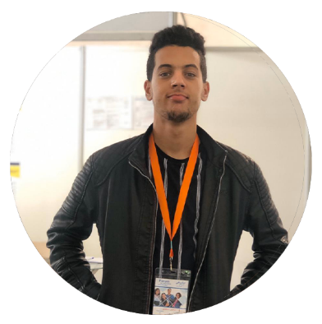

**Mohammed EL BADAOUI  
Elève Ingénieur**



**Yassine FAIQ  
Elève Ingénieur**

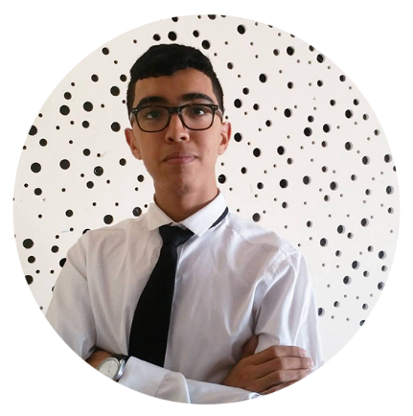

**Ahmed EL ASSIMI  
Elève Ingénieur**

**Idée & Contexte de projet**

Nous, comme étant des élèves ingénieurs à l’Ecole Normale Supérieure d’enseignement technique nous sommes amenés à réaliser un projet d’innovation.

Dans ce sens notre idée vient après une étude sur les services offerts par notre école et nous avons sortis par l’idée de créer une plateforme en ligne qui sera dédiés aux ressources électroniques spécifiquement des livres, parce qu’au niveau de notre université nous disposons de plusieurs services mais il n’y a pas de satisfaction de notre part, nous les étudiants.

Alors nous devons innover une solution intelligente qui vas satisfaire nos besoins et au même temps qui va encourager les étudiants et les professeurs à mieux exploiter et utiliser ces ressources  **Objectifs**

Dès la fixation de notre projet, nos objectifs ont été très clairs :

La plateforme doit respecter les normes suivantes :

* Facilité d’utilisation
* Utilité des ressources
* Accessibilité dans tout le temps
* Offrir des nouvelles fonctionnalités
* Compatibilité avec tous les appareils
* Maintenabilité
* Expérience utilisateur (USER EXPERIENCE) simple
* Design convenable et confortable

**Répartition des taches**

|  |  |
| --- | --- |
| Membre | Taches |
| Ahmed EL ASSIMI | Développement de la partie Web :   * Espace utilisateur * Espace Administrateur |
| Mohammed EL BADAOUI | Développement de la partie Mobile :   * Espace utilisateur |
| Yassine FAIQ | Développement des outils de lecture des livres au niveau Web et Mobile |
|  |  |